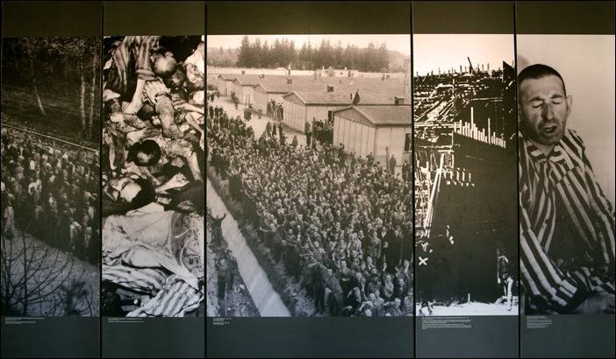

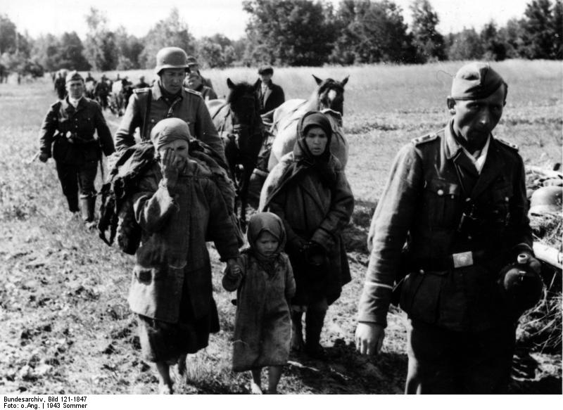

Чудовищные злодеяния творили фашисты в Беларуси на протяжении трех лет оккупации

О масштабах уничтожения фашистами населенных пунктов Белоруссии вместе с жителями свидетельствуют следующие цифры. Количество уничтоженных населённых пунктов со всеми жителями в период карательных операций:

Невосстановленных: 186

Восстановленных: 442

Всего: 628

Количество уничтоженных населённых пунктов с частью населения:

Невосстановленных: 325

Восстановленных: 4342

Всего: 4667

Не обошла стороной эта беда и нашу деревню Великий Бор.

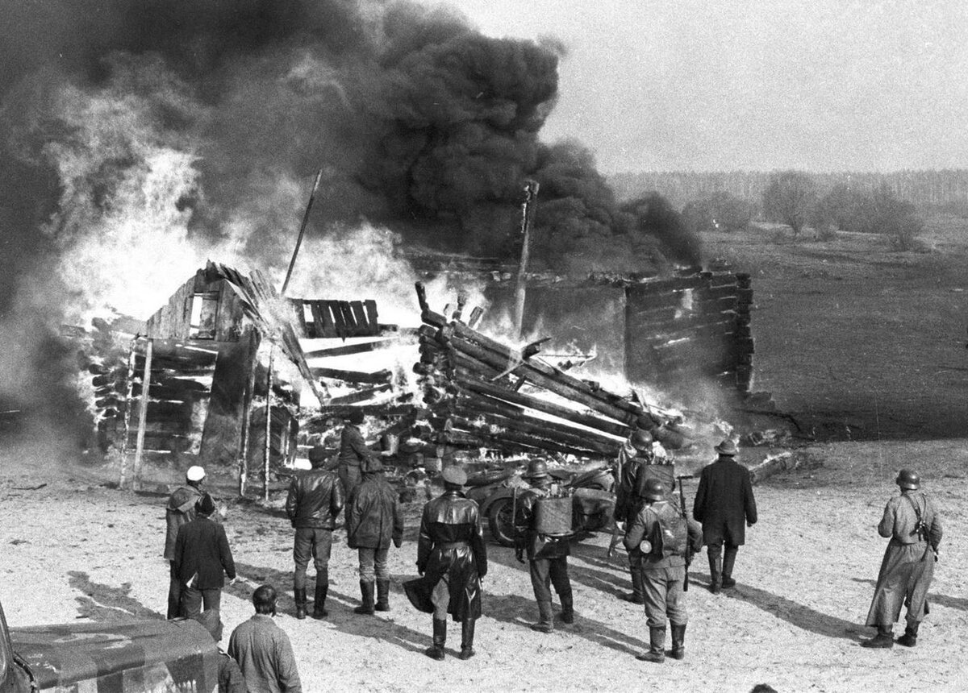

Вёскі. Колькі іх на нашай роднай Беларусі! Маленькіх і вялікіх, пры дарогах і глухіх гушчарах. Усе яны сёстры. Усіх іх з’яднала адно гора, адна гісторыя.

420 двароў стаяла да вайны ў вёсцы Вялікі Бор, жыло 1800 дарослых і дзяцей. У ваенны час гора прыйшло ў вёску чэрвенскай раніцай 1943 года. Згарэлі ўсе 420 хат. Загінула 80 аднавяскоўцаў.

…Прайшло толькі тры дні, як гітлераўцы наведаліся ў вёску і, нагрузіўшы падводы жыўнасцю, з’ехалі. Некаторыя з аднавясцоўцаў тады таксама паімкнуліся бегчы з хат у суседнія вёскі.

Надзея Сцяпанаўна Заяц хавалася са сваёй двухгадовай дачушкай у лесе каля вёскі Амелькаўшчына. Прасядзеўшы ў лесе тры дні яна разам з дачкою пайшла ў родную вёску да бацькі па хлеб.

-Ішла сцяжынкаю напрасткі да вёскі, - успамінае Надзея Сцяпанаўна, - і раптам пачула далёкі гул матораў. Даносіўся ён з дарогі, што вяла ў вёску. А потым убачыла: з дубняковай лагчыны паказаліся матацыклісты, за імі ж – чатыры ці пяць, не памятаю цяпер, грузавікоў, поўных гітлераўцаў. Я затаілася. Праз нейкі час у мой бок сталі бегчы людзі з дзецьмі. Дзяцей яны пакінулі на палянцы, а самі крыху адышлі ў бок вёскі. І раптам хтосьці з мужчын закрычаў “Ратуйце дзяцей!” І тут данесліся раздзіраючыя душу крыкі: “Мамачка! Мамачка!” Але іх хутка абарвалі аўтаматныя чэргі… Двое дзяцей Леаніда Сачанкі, двое Алены Кашперка, так і засталіся ляжаць на акрываўленай траве. А ім жа не было і па дзесяць гадкоў…

Так пачалася трагедыя вёскі Вялікі Бор. Выгрузіўшыся за паўкіламетра ад вёскі, трымаючы напагатове аўтаматы, гітлераўцы пачалі акружаць вёску. Вярталі ў яе ўсіх, каго знаходзілі ў лесе, статак кароў таксама павярнулі назад.

-Усіх аднавяскоўцаў пачалі зганяць да трыбуны якраз насупраць маёй хаты, - згадвае Антаніна Іванаўна Лушч. –Сказалі, што павязуць на новае месца жыхарства, і давай нас дзяліць. Старым і малым загадалі лезці ў машыны, а маладзейшых і дужэйшых адправілі на падводах у напрамку вёскі Аўрамаўская. Грузавікі крануліся з месца.

Над наваколіцай пачуліся аўтаматныя чэргі. І людзі, аглядаючыся, бачылі густы чорны дым. Уся вёска была ахоплена полымем. Людскія крыкі перайшлі ў суцэльнае галашэнне…

-Яно не сціхала доўга. І не хацелася больш жыць, - расказвае Вера Міхайлаўна Сачанка, таксама сведка таго страшнага дня.

Толькі пасля вяртання на Радзіму даведаліся, што застаўшыся аднавяскоўцаў загналі ў той дзень у канюшню, стралялі па іх аўтаматамі, а потым будыніну падпалілі. У агні загінула 86 чалавек.

В память о погибших односельчанах, расстрелянных, измученных, сожжённых в огне, cтоит обелиск. Учащиеся школы ухаживают за захоронением. Здесь всегда цветы.

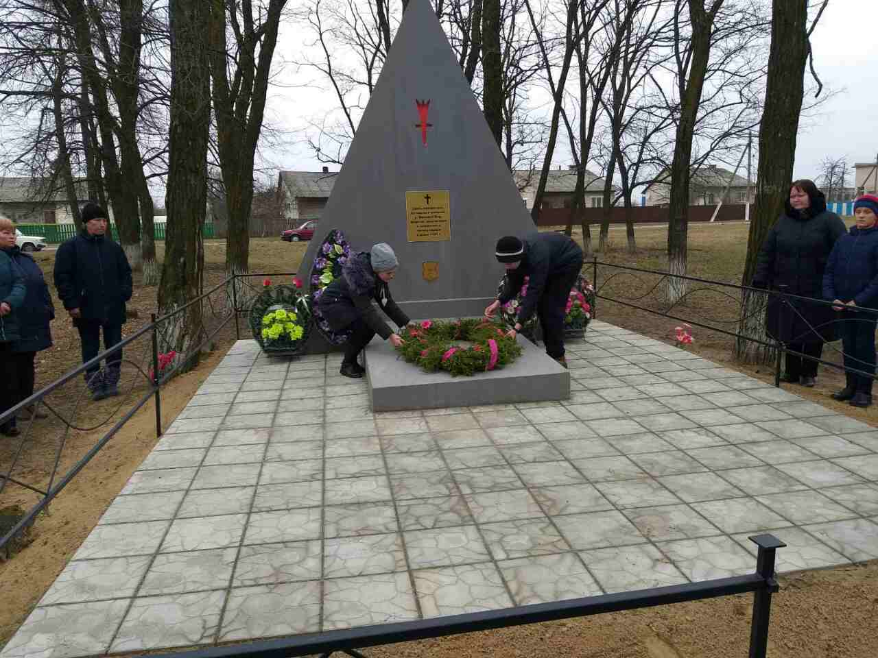

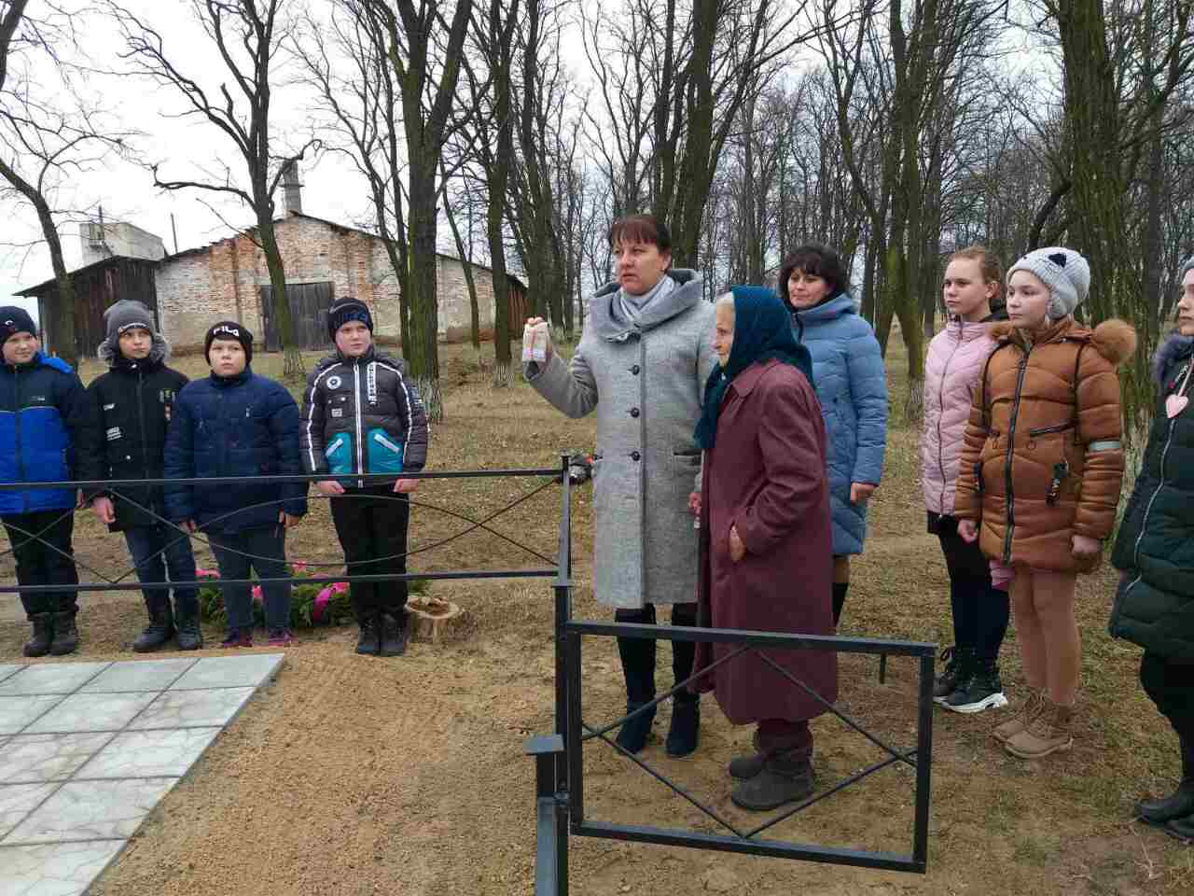

В марте 2020 года с места захоронения председателем сельского совета Кузьменко Аллой Александровной и узницей ВОВ Кузьменко Зосей Фёдоровной была взята земля в общую капсулу от района. Эта капсула будет храниться в музее Великой Отечественной войны в городе Минске.